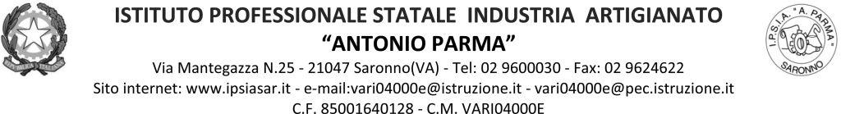

Circ. n. 007 Saronno 01 settembre 2021

Ai docenti del consiglio di classe 2^AS (as20/21)
Al dirigente scolastico
Al referente Inclusione dell’istituto
Ai genitori dell’alunna O.A.
Alla UONPIA di SARONNO

Oggetto: Convocazione GLO

Il Dirigente Scolastico,

visto l’art 3 del DI n.182/2020 che prevede la Costituzione del GLO e visto il D. lgs. n. 66/2017 che indica la compilazione di un PEI provvisorio per gli alunni con nuove certificazioni, vista la nuova Diagnosi Funzionale consegnata presso la segreteria dell’istituto da parte dell’alunno O.A.,

convoca per il giorno 6 settembre 2021 dalle ore 11.00, in presenza i docenti e/o sulla piattaforma G-Suite i genitori e lo specialista, la riunione in oggetto, con il seguente ordine del giorno:

- Costituzione GLO
- Consuntivo delle attività didattiche svolte con l’alunna: individuazione problematiche relative al suo processo di apprendimento
- Proposte per il PEI provvisorio: programmazione e ore di sostegno
- Compilazione del PEI provvisorio
- Proposte varie.

IL DIRIGENTE SCOLASTICO
Prof. Alberto Ranco

